**Tarefa do Módulo 08 (2,0 pontos)**

Em cada um dos itens abaixo, discuta qual tipo de relacionamento é mais adequado (associação, agregação, composição). Desenhe o diagrama de classes correspondente indicando as multiplicidades Especifique, ainda, atributos e possíveis restrições.

1. Um País possui uma Capital.

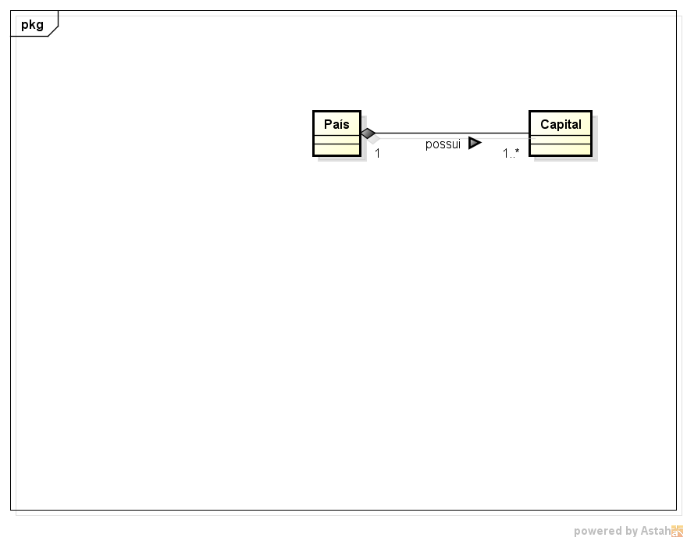

1. Uma Empresa é subsidiária de diversas outras Empresas.

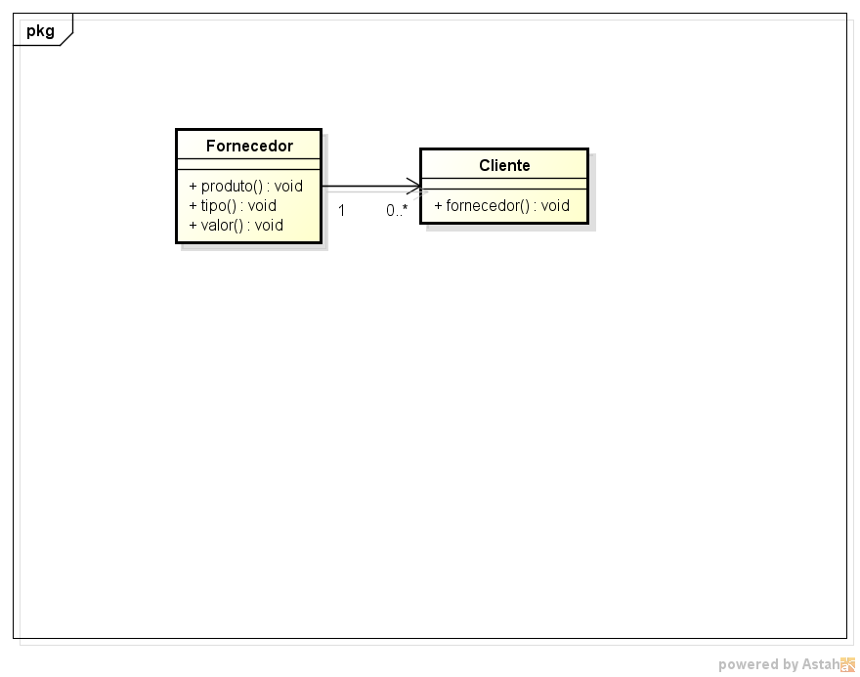

1. Uma Pessoa à mesa de jantar está usando uma Faca.

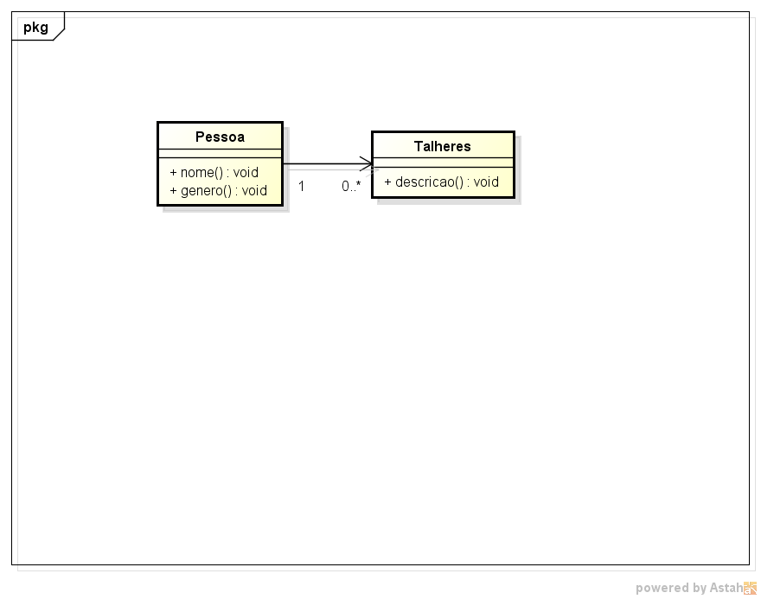

1. Um Polígono é composto por um conjunto ordenado de Segmentos.

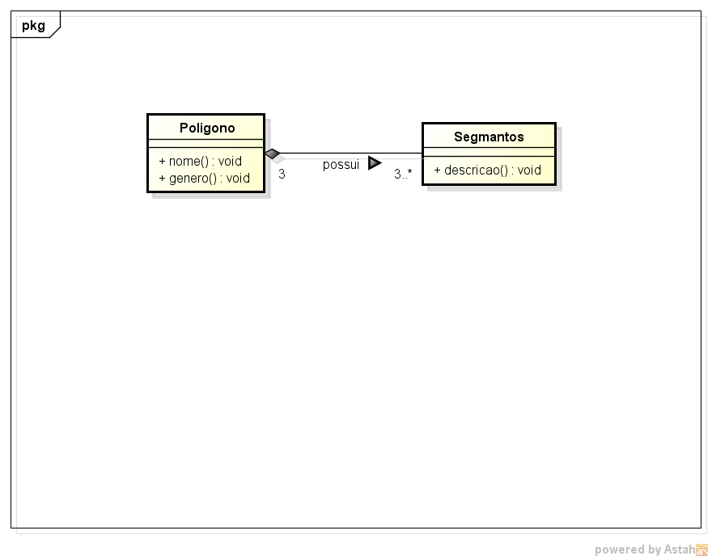

1. Um Estudante acompanha uma Disciplina com um Professor.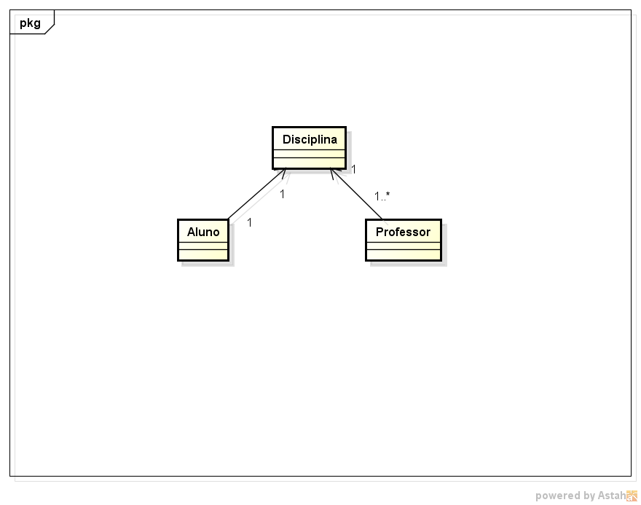
2. Uma Caixa contém Garrafas.

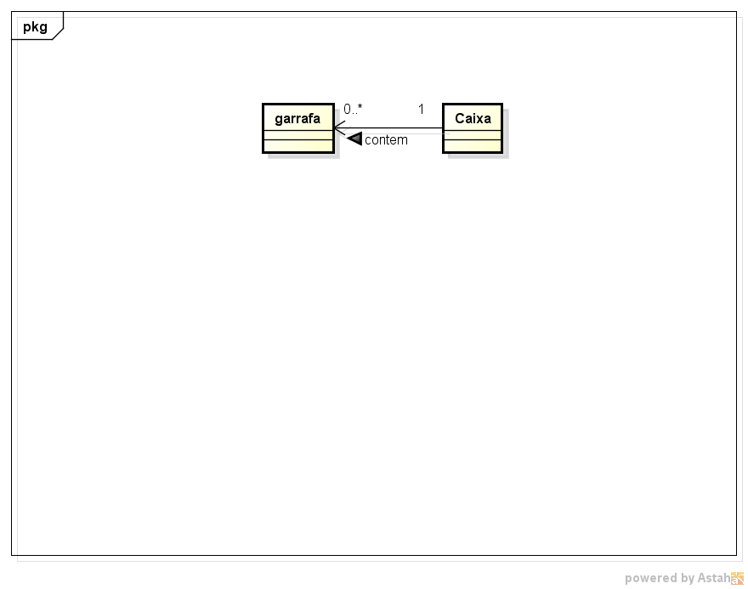

1. Um Livro contém Capítulos.

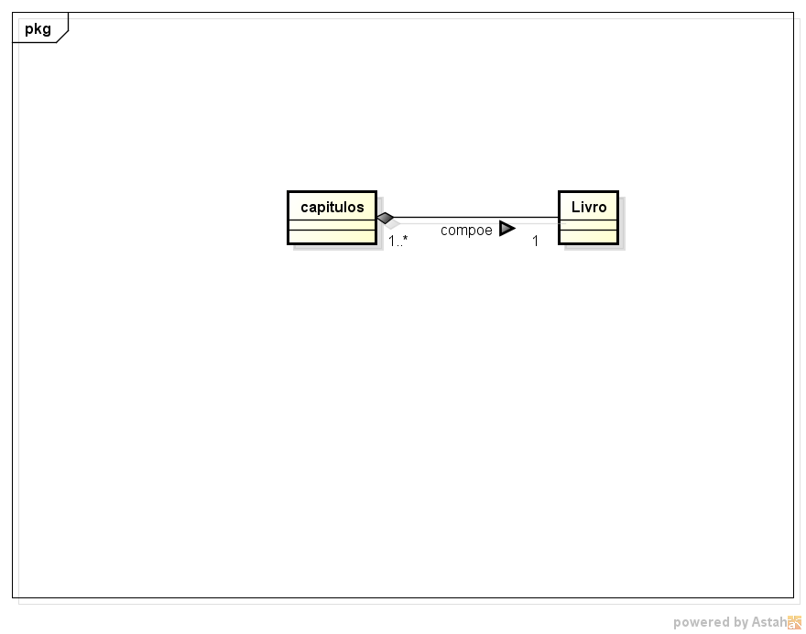

1. Um Arquivo contém Registros

